Perancangan Alat Pembersih Buah Jeruk Pada Perindustrian Dengan Teknik Counter Berbasis Mikrokontroler

**Eko Wahyudi1, Muhammad Ayyasi Fawwas2, Arie Shandy3,**

**Muit Sanjaya4, Khairul5**

Magister Teknologi Informasi, Universitas Pembangunan Panca Budi

Email: 1ekow7952@gmail.com, 2ayyasfawas@gmail.com, 3arie.shandy1990@gmail.com,

4muitsanjaya04@gmail.com, 5khairul@dosen.pancabudi.ac.id

Email Penulis Korespondensi: ekow7952@gmail.com

|  |  |  |
| --- | --- | --- |
| **Article History:**  Received Jun 12th, 202x  Revised Aug 20th, 202x  Accepted Aug 26th, 202x |  | **Abstrak** |
|  | Di indonesia merupakan negara tropic yang kaya akan berbagai jenis tanaman, Indonesia juga dikenal sebagai negara yang memiliki berbagai macam kekayaan alam yang melimpah termasuk didalamnya tanaman buah-buahan tumbuh dan berkembang. Dari banyaknya varietas buah-buahan yang ada di Indonesia tentunya ada buah-buahan yang menjadi preferensi masyarakat untuk membelinya, misalnya buah jeruk. Kemudian Jenis jeruk yang banyak digemari masyarakat sebagai asupan vitamin C adalah jeruk berastagi. Perindustrian pabrik buah jeruk adalah salah satu usaha argro industri yang mengelola dan memproduksi buah jeruk. Kemudian terdapat masalah pada perindustrian pabrik buah jeruk yaitu proses pembersihan buah jeruk yang dapat menguras waktu yang lebih banyak dikarenakan produksi buah jeruk yang jumlahnya semakin banyak, sebab proses pembersihan buah jeruk ini harus dibersihkan dari debu dan kotoran agar kualitas jeruk menjadi steril saat proses pengemasan buah jeruk. Berdasarkan permasalahan tersebut dilakukanlah penelitian terhadap pembersihan buah jeruk ini juga terdapat masalah lain yaitu proses perhitungan buah jeruk yang telah diproduksi Selama ini, perhitungan dilakukan secara manual sehingga dapat menimbulkan permasalahan yaitu pencatat jumlah dan berat. Dalam berdasarkan masalah ini, diperlukan suatu teknik yang dapat menghitung pembersihan buah jeruk yaitu dengan menerapkan teknik *counter.* Kemudian juga dibutuhkan suatu alat untuk membantu proses pembersihan buah jeruk seperti untuk pengendalian semua sistem dalam pembersihan buah jeruk yaitu Arduino Uno  **Kata Kunci :** *Buah* *Jeruk, Perindsutrian Pabrik Buah, Teknik Counter, Arduino Uno* |
| ***Abstract*** |
| In Indonesia, which is a tropical country that is rich in various types of plants, Indonesia is also known as a country that has various kinds of abundant natural resources, including fruit plants that grow and develop. Of the many varieties of fruits that exist in Indonesia, of course there are fruits that are people's preferences to buy them, for example citrus fruits. Then the type of orange that is much popular with the public as an intake of vitamin C is the Berastagi orange. The citrus fruit factory industry is one of the argro-industrial businesses that manages and produces citrus fruits. Then there is a problem in the citrus fruit factory industry, namely the citrus fruit cleaning process which can take more time due to the increasing number of citrus fruit production, because the citrus fruit cleaning process must be cleaned of dust and dirt so that the quality of the oranges becomes sterile during the fruit packaging process. orange. Based on these problems, a research was conducted on the cleaning of citrus fruits. There are also other problems, namely the process of calculating citrus fruits that have been produced. So far, the calculation is done manually so that it can cause problems, namely the number and weight recording. Based on this problem, we need a technique that can calculate the cleaning of citrus fruits, namely by applying the counter technique. Then also needed a tool to help the process of cleaning citrus fruits such as for controlling all systems in cleaning citrus fruits, namely Arduino Uno.  ***Keyword :*** *Orange Fruit, Fruit Factory Industry, Counter Technique, Arduino Uno* |

1. **PENDAHULUAN**

Kesadaran masyarakat akan gaya hidup sehat menyebabkan peningkatan permintaan produk organik, termasuk buah jeruk. Meskipun belum diterapkan pada skala luas, budidaya jeruk yang ramah lingkungan telah dilakukan di tingkat petani [1]. Di indonesia merupakan negara tropic yang kaya akan berbagai jenis tanaman, Indonesia juga dikenal sebagai negara yang memiliki berbagai macam kekayaan alam yang melimpah termasuk didalamnya tanaman buah-buahan tumbuh dan berkembang. Salah satunya adalah kekayaan jenis buah-buahan segar yang memiliki cita rasa yang khas. Dari banyaknya varietas buah-buahan yang ada di Indonesia tentunya ada buah-buahan yang menjadi preferensi masyarakat untuk membelinya, misalnya buah jeruk. Tanaman jeruk adalah semua tumbuhan berbunga anggota marga Citrus dari suku Rutaceae (suku jeruk-jerukan) [2]. Kemudian Jenis jeruk yang banyak digemari masyarakat sebagai asupan vitamin C adalah jeruk berastagi. Jeruk berastagi merupakan jenis jeruk Washington Navel Orange (WNO) yang banyak ditanam di Brastagi, Sumatera Utara. Buahnya berbentuk bulat dengan permukaan agak halus. Daging buahnya bertekstur lunak, mengandung banyak air, dan berwarna kekuningan. Ujung bauh bundar dan berpusar. Rasanya yang manis dan baunya yang harum membuat jeruk berastagi digemari banyak orang. Umumnya, jeruk ini dimakan dalam keadaan segar, namun di Brazil dan Florida 90% dari produksi diolah menjadi sari buah [3]. Selain itu buah jeruk ini sangat mudah tumbuh diwilayah pergunungan, dan juga dapat menghasilkan jeruk-jeruk yang berkualitas dan jumlahnya banyak. Sebab dengan dihasilkan buah jeruk yang berkualitas dan jumlah banyak buah jeruk ini dikelola oleh suatu perindustrian pabrik buah jeruk.

Perindustrian pabrik buah jeruk adalah salah satu usaha argro industri yang mengelola dan memproduksi buah jeruk. Kemudian pabrik buah jeruk ini dapat diproduksi dari hasil panen dan pabrik buah jeruk akan memproduksi buah jeruknya mulai dari pemisahan jeruk, pembersih jeruk, menimbang jeruk maupun menentukan harga sesuai yang disesuaikan suatu perindustrian pabrik kemudian akan dipasarkan. Oleh karena itu semakin banyak buah jeruk yang diproduksi maka pekerja pabrik pun akan semakin kewalahan untuk membersihkan buah jeruk, pengeringan buah jeruk dan pengemasan buah jeruk yang diproduksi, selain itu juga dapat menguras waktu, tenaga juga fikiran yang tidak sedikit. Kemudian terdapat masalah pada perindustrian pabrik buah jeruk yaitu proses pembersihan buah jeruk yang dapat menguras waktu yang lebih banyak dikarenakan produksi buah jeruk yang jumlahnya semakin banyak, sebab proses pembersihan buah jeruk ini harus dibersihkan dari debu dan kotoran agar kualitas jeruk menjadi steril saat proses pengemasan buah jeruk. Kemudian proses pembersihan buah jeruk ini masih menggunakan berupa bak perendaman dalam air mengalir, penyemprot air sacara manual. Kemudian terdapat masalah pada perindustrian pabrik buah jeruk yaitu proses pembersihan buah jeruk yang dapat menguras waktu yang lebih banyak dikarenakan produksi buah jeruk yang jumlahnya semakin banyak, sebab proses pembersihan buah jeruk ini harus dibersihkan dari debu dan kotoran agar kualitas jeruk menjadi steril saat proses pengemasan buah jeruk. Kemudian proses pembersihan buah jeruk ini masih menggunakan berupa bak perendaman dalam air mengalir, penyemprot air sacara manual.

Berdasarkan permasalahan tersebut dilakukanlah penelitian terhadap pembersihan buah jeruk ini juga terdapat masalah lain yaitu proses perhitungan buah jeruk yang telah diproduksi. Selama ini, perhitungan dilakukan secara manual sehingga dapat menimbulkan permasalahan yaitu pencatat jumlah dan berat. Hal ini dapat menyebabkan kerugian bagi pihak industri, selain itu juga menguras waktu tenaga pegawai yang tidak sedikit.

Dalam berdasarkan masalah ini, diperlukan suatu teknik yang dapat menghitung pembersihan buah jeruk yaitu dengan menerapkan teknik *counter.* Teknik Counter (Pencacah) merupakan rangkaian logika pengurut. Mencacah dapat diartikan menghitung, hampir semua sistem logika menerapkan pencacah. Fungsi dasar pencacah adalah untuk mengingat berapa banyak pulsa detak yang telah dimasukkan kepada masukan sehingga pengertian paling dasar pencacah adalah sistem memori [4]. Kemudian juga dibutuhkan suatu alat untuk membantu proses pembersihan buah jeruk seperti untuk pengendalian semua sistem dalam pembersihan buah jeruk yaitu Arduino Uno. Arduino Uno adalah salah satu papan elektronika berbasis mikrokontroler atmega yang memiliki sistem minimum mikrokontroller dan juga memiliki 32 pin I/O [5].

1. **METODOLOGI PENELITIAN**
   1. **Tahapan Penelitian**

Pada penelitian ini menggunakan teknik *counter* yang diterapakn untuk penyelesaian permasalahan dalam mengimplementasikan kecerdasan buatan secara sistematis. Teknik pengumpulan data yang digunakan sebagai berikut :

1. Percobaan Langsung

Percobaan-percobaan dilakukan pada komunikasi serial, apabila mengalami masalah atau kendala-kendala maka langsung di perbaiki agar sistem bekerja dengan baik sesuai dengan yang dibutuhkan.

1. Studi Literatur

Pada metode ini pembelajaran konsep dasar tentang komunikasi serial, data sheet mikrokontroler, artikel sebagai referensi yang berkaitan dengan pembahasan

1. Pengamatan Langsung

Pada metode ini dilakukan dengan pengamatan langsung pada sistem yang bekerja, mencatat, melakukan perhitungan langsung pada objek yang diteliti dan di tarik kesimpulan untuk perbaikan sistem.

* 1. **Metode Perancangan Sistem**
     1. **Tahapan Proses Sistem**

Tahapan Sistem merupakan gambaran cara kerja dari suatu sistem secara garis besar. Adapun tahapan sistem pada alat pembersih buah jeruk pada perindustrian dengan Teknik *Counter* berbasis mikrokontroler adalah sebagai berikut.

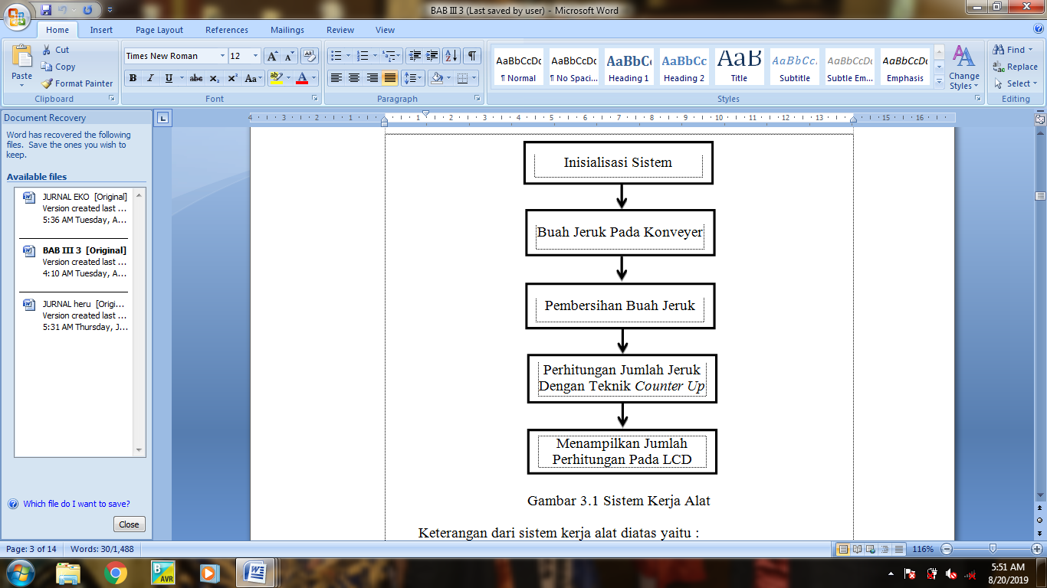

Gambar 2.1 Algoritma Tahapan Sistem

Keterangan dari sistem kerja alat diatas yaitu :

1. Proses pengaktifan sistem yaitu pertama kali sistem atau alat dijalankan pada saat catu daya dihubungkan.
2. Ketika konveyer ON / HIGH maka konveyer akan membawa buah jeruk untuk proses pembersihan menggunakan pompa dc.
3. Setelah itu melewati photodioda maka penjumlahan menggunakan *counter up.*
4. Perhitungan jumlah buah jeruk yang dibersihkan untuk dikemas menggunakan *counter up* akan di tampilkan pada LCD.
   * 1. **Proses Pencacahan Naik (*Counter Up***)

Pencacahan teknik *counter up* pada rancangan ini didasarkan pada perhitungan yang diawali dari hitungan kecil kehitungan terbesar dan kembali secara otomatis. Pada rancangan alat pembersih buah jeruk dan penghitung buah jeruk secara otomatis ini menghitung buah jeruk yaitu setelah selesai pembersihan buah jeruk lalu menampilkan hasil jumlah buah jeruk setelah proses pembersihan buah jeruk akan dikemas.Penggunaan teknik *counter up* pada rancangan sistem pembersihan buah jeruk ini didasarkan pada perhitungan yang diawali dari hitungan kecil hingga hitungan terbesar dan kembali secara otomatis. Pada rancangan sistem pembersihan buah jeruk otomatis ini apabila dalam hitungan ke 9999 maka secara otomatis akan me*reset* atau kembali keperhitungan awal.

Tabel 2.1 Pencacahan *Counter Up*

|  |  |  |  |
| --- | --- | --- | --- |
| Perhitungan Jumlah Jeruk | | | |
| 0 | 0 | 0 | 1 |
| 0 | 0 | 0 | 2 |
| 0 | 0 | 0 | 3 |
| 0 | 0 | 0 | 4 |
| 0 | 0 | 0 | 5 |
| 0 | 0 | 0 | 6 |
| 0 | 0 | 0 | 7 |
| 0 | 0 | 0 | 8 |
| 0 | 0 | 0 | 9 |
| 1 | 1 | 1 | 0 |

Tabel 2.1 Pencacahan *Counter Up* (Lanjutan)

|  |  |  |  |
| --- | --- | --- | --- |
| Perhitungan Jumlah Jeruk | | | |
| 1 | 1 | 1 | 1 |
| 1 | 1 | 1 | 2 |
| 1 | 1 | 1 | 3 |
| 1 | 1 | 1 | 4 |
| 1 | 1 | 1 | 5 |
| 1 | 1 | 1 | 6 |
| 1 | 1 | 1 | 7 |
| 1 | 1 | 1 | 8 |
| 1 | 1 | 1 | 9 |
| 2 | 2 | 2 | 0 |
| 2 | 2 | 2 | 1 |
| 2 | 2 | 2 | 2 |
| 2 | 2 | 2 | 3 |
| ….. | ….. | …. | ….. |
| **9** | **9** | **9** | **9** |

Sebelum melakukan perancangan sistem dibuatlah diagram blok yang akan menjelaskan aliran *input,* proses dan *output.* Seperti pada gambar dibawah ini.

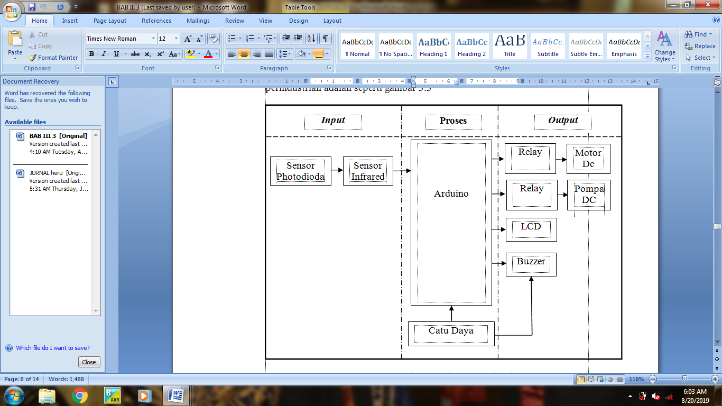

Gambar 3 Diagram Blok Sistem

Gambar 2.2 Blok Diagram Alat Pembersih Buah Jeruk

Pada gambar ini menggambarkan suatu konfigurasi rancangan sistem alat. Terdapat beberapa blok yang bertugas dengan fungsinya masing-masing yaitu sebagai berikut :

1. Sensor Photodioda

Sensor Photodioda adalah komponen elektronik yang terbuat dari semikonduktor berbeda dengan diode biasa, komponen elektronika ini akan mengubah cahaya menjadi arus listrik [6]. Sensor Photodioda berfungsi sebagai inputan untuk mendeteksi menghitung jumlah buah jeruk.

1. Sensor *Infrared*

Sensor Infrared adalah cahaya electromagnet yang ukuran gelombangnya melebihi daripada cahaya muncul yakni diantara 700 nm dan 1 mm [7]. Sensor *Infrared* berfungsi sebagai untuk memberikan cahaya pada photodioda.

1. Motor DC

Motor DC adalah motor listrik yang memerlukan suplai tegangan arus searah pada kumparan medan untuk diubah menjadi energi gerak mekanik [8]. Motor DC berfungsi sebagai output alat penggerak pada proses pembersihan buah jeruk.

1. Pompa DC

Pompa DC adalah alat yang mengubah energi listrik menjadi energi mekanik (putaran). Energi mekanik diperoleh kerena arus listrik yang mengalir melalui penghantar berada pada medan magnet sehingga timbul daya dorong mekanik[9]. Pompa DC berfungsi pompa air berperan sebagai output sebagai alat pembersihan buah jeruk.

1. *Relay*

Relay merupakan saklar (switch) yang dioperasikan melalui listrik dan merupakan komponen Elektromechanical yang mempunyai dua bagian utama yaitu elektromagnet (koil) dan mekanikal (kontak saklar switch) [10].

1. Buzzer

Buzzer adalah komponen penghasil bunyi yang banyak digunakan sebagai indikator alarm pada perangkat elektronik [11]. Buzzer berfungsi untuk mengaktifkan suara apabila proses pembersihan terhitung 50 buah jeruk yang akan diletakkan dikeranjang.

1. LCD (*Liquid Crystal Display)*

Liquid Crystal Display adalah suatu perangkat elektronik yang digunakan untuk menampilkan bilangan atau teks [12]. LCD berfungsi sebagai alat yang menampilkan jumlah buah jeruk.

Pada perancangan perangkat model *hardware* ini dirancang dengan konsep mudah dimengerti dan mudah diimplementasikan oleh pengguna sistem. Perancangan model *hardware* menyajikan sebuah model alat pembersihan buah jeruk digambarkan dalam bentuk 2 dimensi. Gambarkan perancangan sitem yang akan dirancang adalah sebagai berikut :

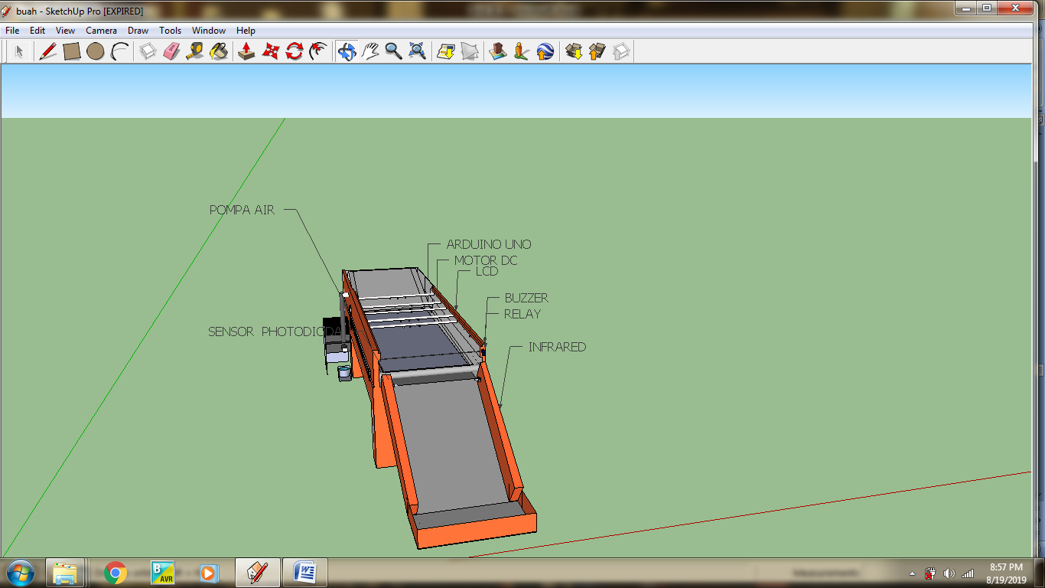

Gambar 2.3 Perancangan Model Alat Pembersih Buah Jeruk

Dalam perancangan sistem ini dibagi beberapa rangkaian yang akan dibuat menjadi satu keseluruhan sistem. Adapun rangkaian sistem elektronik yang telah di rancang supaya sistem dapat berjalan sesuai dengan keinginan yaitu sebagai berikut :

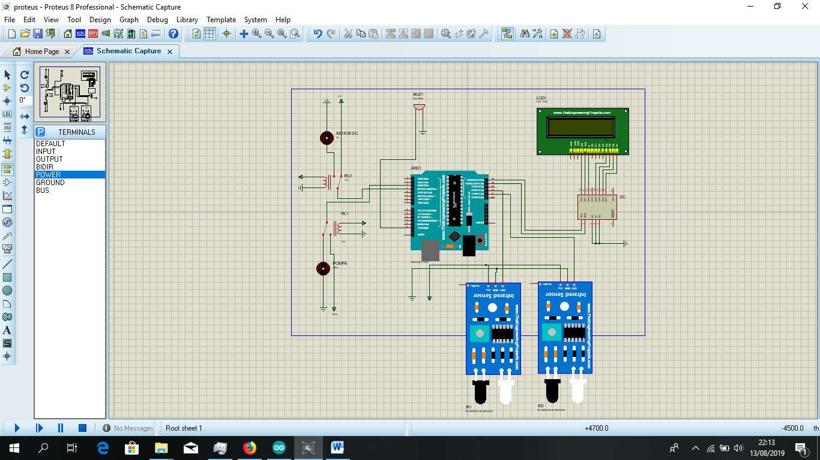

Gambar 2.4 Keseluruhan Sistem Rangkaian Elektronik Alat Pembersih Buah Jeruk

1. **HASIL DAN PEMBAHASAN**
   1. **Pengujian Sistem**

Pengujian sistem dilakukan untuk mengetahui fungsi dan kinerja dari keseluruhan sistem. Pengujian ini dimulai dengan melakukan pemeriksaan kerja sistem pada bagian-bagian utama hingga kinerja sistem keseluruhan. Pengujian rangkaian sistem dilakukan setelah semua komponen dan bagian-bagian terpasang utuh menjadi satu kesatuan, yaitu sistem keseluruhan pada perancangan sistem alat pembersih buah jeruk pada perindustrian menggunakan teknik *counter.*

Pada gambar dibawah ini merupakan pengujian untuk memberikan perintah logika *high* kepada sensor photodioda untuk mendeteksi buah jeruk

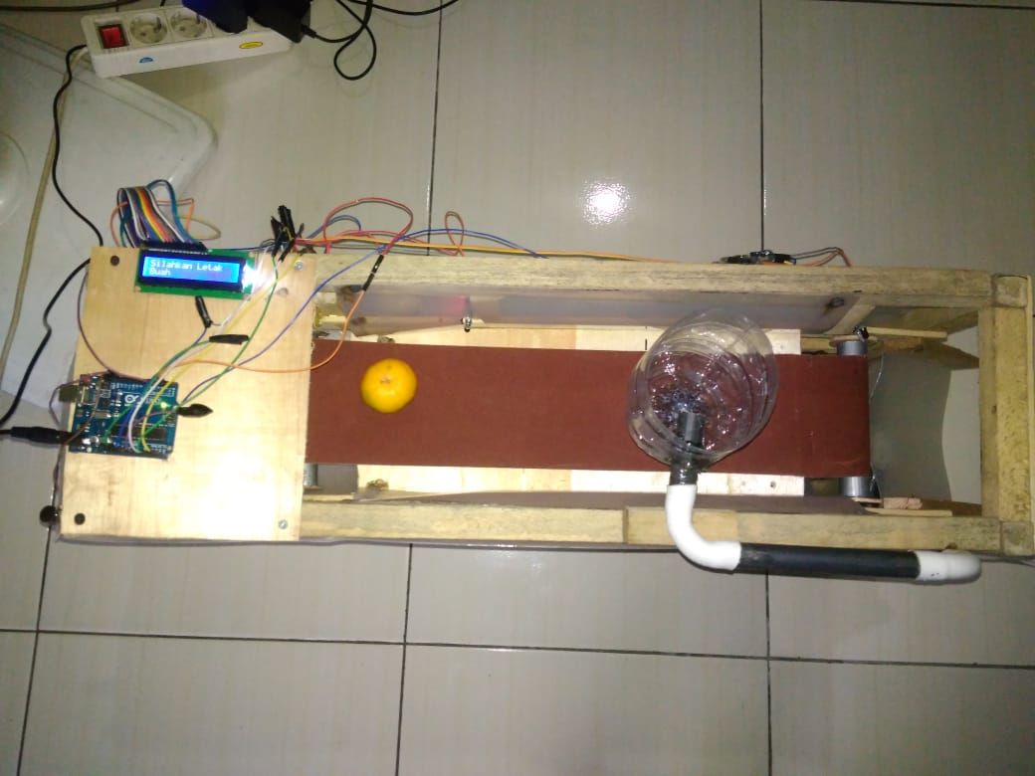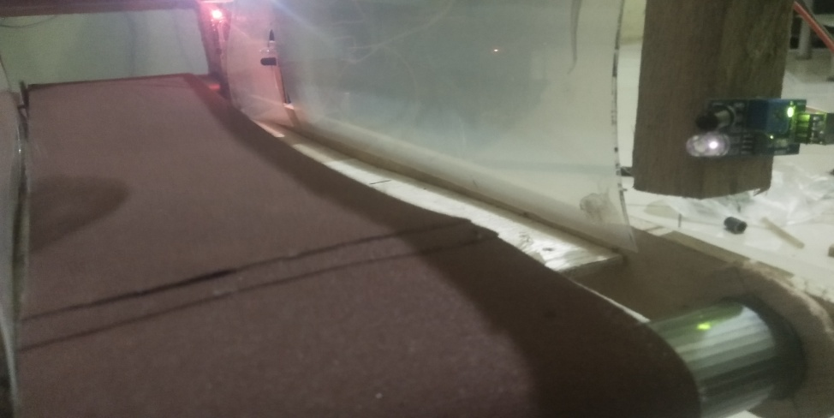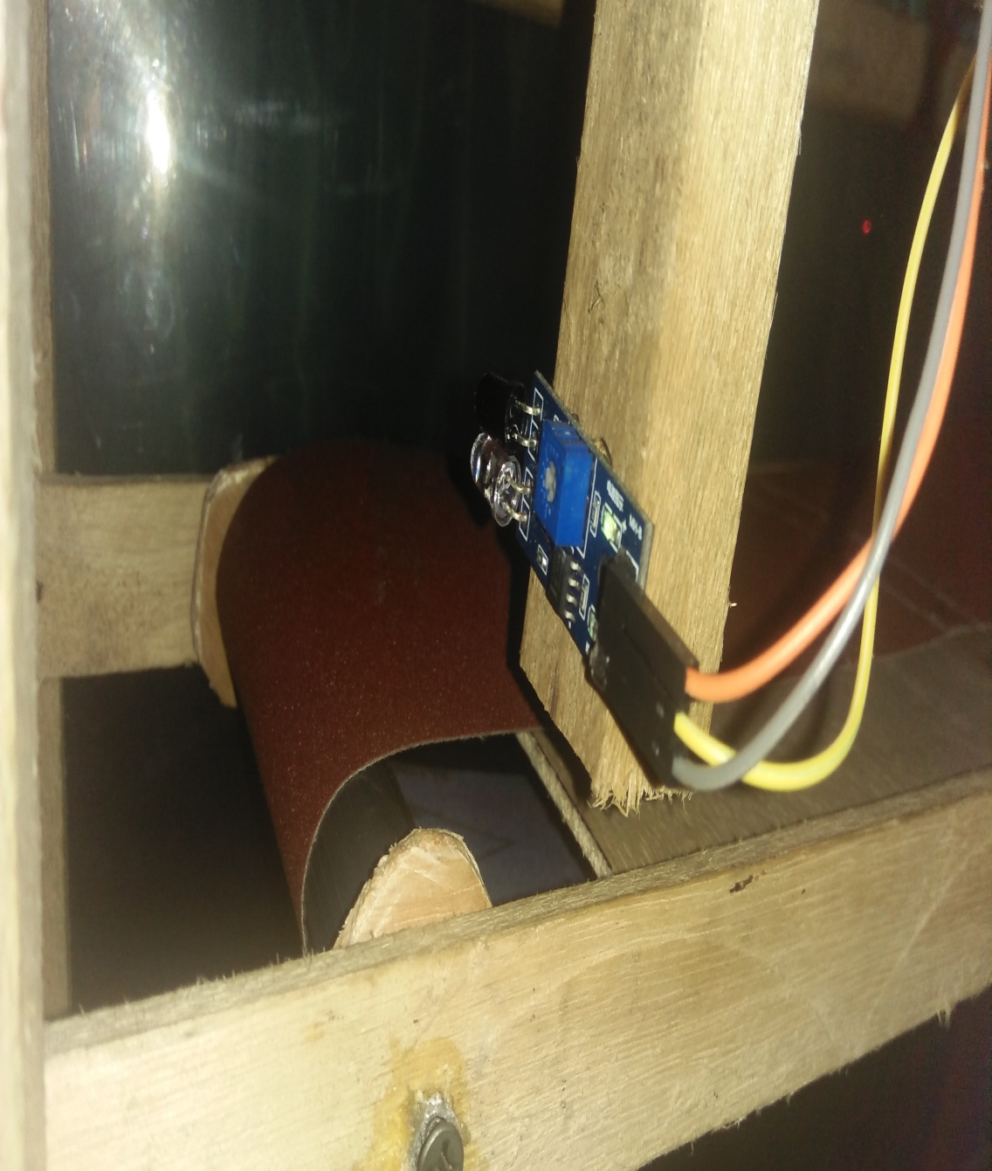

Gambar 3.1 Sensor Photodioda Buah Jeruk Terdeteksi

Berikut dibawah ini adalah tabel pengujian Pegujian Sensor Photodioda pada sistem alat pembersih buah jeruk pada perindustrian.

`

Tabel 3.1 Pegujian Sensor Photodioda

|  |  |  |  |  |
| --- | --- | --- | --- | --- |
| **NO** | **Komponen** | **Kondisi** | **Nilai** | **Tegangan** |
| 1. | Sensor Photodioda 1 | Buah Jeruk Terdeteksi | Range = 58 | 5 Volt |
| Buah Jeruk Tidak Terdeteksi | Range= 1024 | 0 Volt |
| 2. | Sensor Photodioda 2 | Buah Jeruk Terdeteksi | Range = 58 | 5 Volt |
| Buah Jeruk Tidak Terdeteksi | Range = 1024 | 0 Volt |

Pengujian relay ini berfungsi sebagai saklar yang dikendalikan oleh mikrokontroler *arduino uno* r3 untuk mengaktifkan dan mematikan pompa air DC dan motor DC, seperti gambar-gambar di bawah ini.

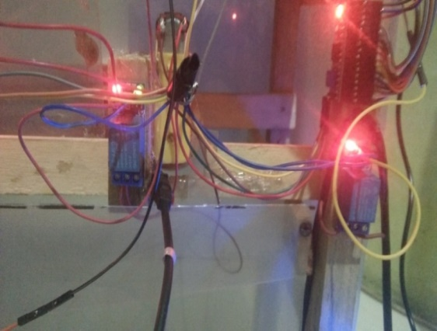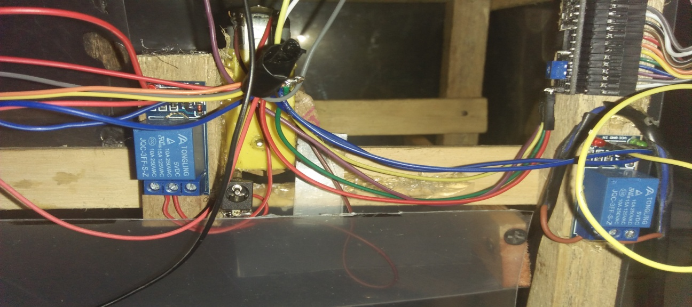

Gambar 3.2 *Relay* Kondisi Tidak Menyala dan Menyala

Pengujian LCD dilakukan dengan menghidupkan dan mematikan LCD yang mana arus di ambil dari arduino sebesar 5 V yang jalur datanya menggunakan data pin *analog* A4 dan A5, seperti gambar-gambar di bawah ini.

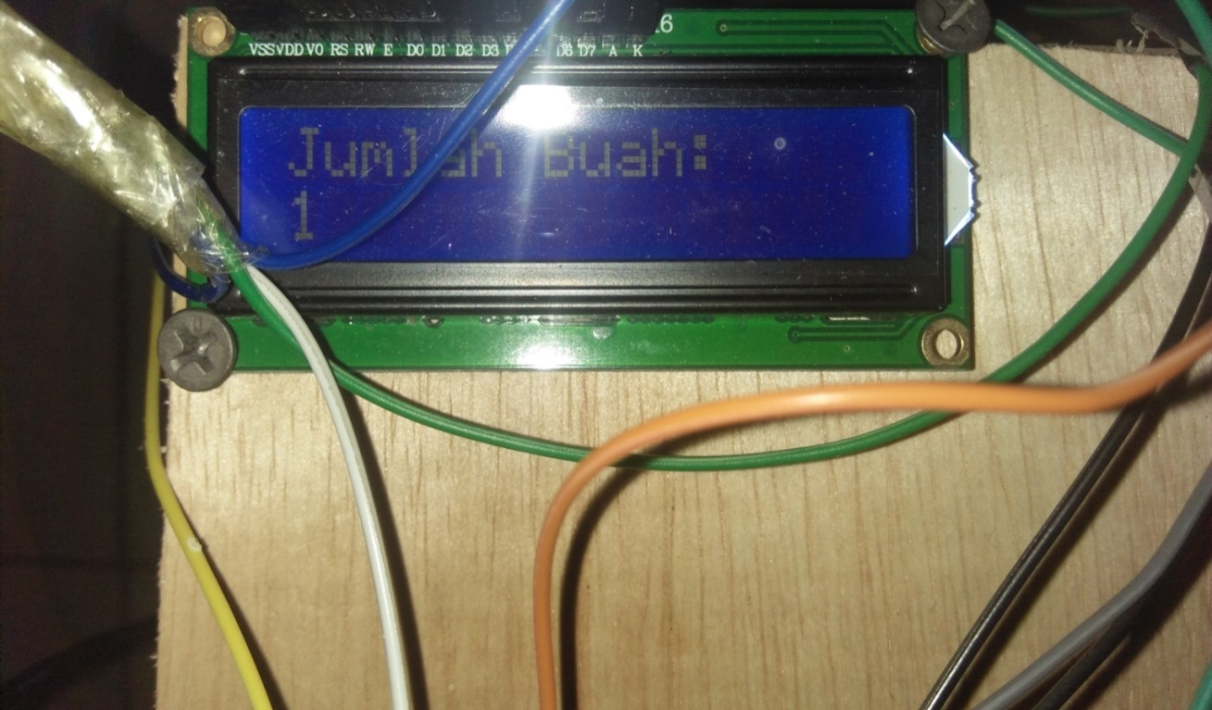

Gambar 3.3 Pengujian LCD Pada Saat Hidup

Berikut dibawah ini adalah tabel pengujian keseluruhan sistem pada sistem alat pembersih buah jeruk pada perindustrian yang terdiri dari beberapa pengujian permbersih buah jeruk yang telah dideteksi oleh sensor photodioda.

Tabel 3.2 Pegujian Keseluruhan Sistem

|  |  |  |  |  |  |  |  |  |
| --- | --- | --- | --- | --- | --- | --- | --- | --- |
| **NO.** | **Komponen** | **Kondisi Buah Jeruk** | **Kondisi Motor DC** | **Kondisi Pompa** | **Kondisi *Buzzer*** | **Kondisi LCD** | **Tegangan** | **Keterangan** |
| 1. | Sensor Photodioda 1 | Deteksi | Off | On | On | Tampil | 9,2 Volt | Proses Pembersih Buah Jeruk |
| 2. | Sensor Photodioda 2 | Deteksi | On | Off | On | Tampil | 7,2 Volt | Perhitungan Buah Jeruk |
| 3. | Sensor Photodioda 1 Dan Sensor Photodioda 2 | Tidak Deteksi | Off | Off | Off | Off | 0 Volt | - |

1. **KESIMPULAN**

Adapun kesimpulan yang dapat diambil dari alat pembersihan buah jeruk pada perindustrian yang telah dibangun adalah sebagai berikut :

1. Rancang bangun alat pembersih buah jeruk pada perindustrian dirancang dengan mengkombinasikan sensor photodioda yang berfungsi sebagai *input*, motor Dc dan pompa Dc yang berfungsi sebagai *output.*
2. Teknik *Counter* dapat diimplementasikan kedalam selesai proses pembersihan buah jeruk yang menggunakan sensor photodioda yang berfungsi sebagai *input.*
3. Sistem minimum yang digunakan yaitu sistem minimum arduino uno yang berfungsi sebagai pengendali dari keseluruhan sistem. Sistem inilah yang akan memerintahkan informasi dari sensor photodioda menggunakan teknik *Counter*  untuk mengendalikan motor DC, pompa DC, LCD, *relay, buzzer,* hingga dapat berfungsi sesuai dengan yang diinginkan.

**UCAPAN TERIMA KASIH**

Terima kasih disampaikan kepada pihak-pihak yang telah mendukung terlaksananya penelitian ini.

**DAFTAR PUSTAKA**

[1] T. G. Aji, Sutopo, U. N. Taflikhah, S. Wahyuni, and E. Sutriana, “Pengaruh Jenis Tanaman Tumpangsari pada Budidaya Jeruk Ramah Lingkungan Terhadap Kualitas Buah Jeruk Keprok Terigas,” no. August, pp. 108–114, 2021, doi: 10.25047/agropross.2021.212.

[2] C. S. Priyambodo, H. Sastryawanto, and D. T. Hermawati, “Analisis Preferensi Konsumen Buah Jeruk Di Pasar Keputran Utara, Surabaya,” *Pap. Knowl. . Towar. a Media Hist. Doc.*, vol. 3, no. April, pp. 49–58, 2015.

[3] Y. A. N. Fitriana and A. S. Fitri, “Analisis Kadar Vitamin C pada Buah Jeruk Menggunakan Metode Titrasi Iodometri,” *Sainteks*, vol. 17, no. 1, p. 27, 2020, doi: 10.30595/sainteks.v17i1.8530.

[4] M. Aswin, D. Setiawan, B. Anwar, and G. Syahputra, “Perancangan Jam Digital Dan Sistem Bel Otomatis Pada Sekolah Dengan Teknik Counter Berbasis Mikrokontroler,” *J-SISKO TECH (Jurnal Teknol. Sist. Inf. dan Sist. Komput. TGD)*, vol. 3, no. 2, p. 65, 2020, doi: 10.53513/jsk.v3i2.2035.

[5] R. P. Dalimunthe, A. Pranata, and F. Sonata, “Implementasi Real Time Clock (RTC) Pada Perangkap Ikan Otomatis Dengan Teknik Counter Berbasis Mikrokontroler,” *J. Sist. Komput. Triguna Dharma (JURSIK TGD)*, vol. 1, no. 2, p. 71, 2022, doi: 10.53513/jursik.v1i2.5145.

[6] A. Syariffudin and U. Pratiwi, “Perancangan Alat Peraga Gerak Harmonik Berupa Bandul Matematis Menggunakan Sensor Photodioda Berbasis Arduino,” *J. Pendidik. Sains dan Komput.*, vol. 2, no. 1, pp. 2809–476, 2022, [Online]. Available: https://doi.org/10.47709/jpsk.v2i1.1462

[7] A. Purnama, F. Fauziah, and N. D. Nathasia, “Smart Counter Pada Kapasitas Bus Transjakarta Menggunakan Sensor Infrared Berbasis Arduino Uno Atmega328,” *JIPI (Jurnal Ilm. Penelit. dan Pembelajaran Inform.*, vol. 7, no. 1, pp. 175–185, 2022, doi: 10.29100/jipi.v7i1.2623.

[8] J. Saputra and F. Eliza, “Perancangan Pintu Masuk Gedung Otomatis Berdasarkan Suhu Tubuh Manusia dengan Informasi Display dan Suara,” vol. 3, no. 2, pp. 448–457, 2022.

[9] S. Samsugi and A. Burlian, “Sistem Penjadwalan Pompa Air Otomatis Pada Aquaponik Menggunakan Mikrokontrol Arduino Uno R3,” pp. 187–197, 2019.

[10] A. Budiyanto, G. B. Pramudita, and S. Adinandra, “Kontrol Relay dan Kecepatan Kipas Angin Direct Current (DC) dengan Sensor Suhu LM35 Berbasis Internet of Things (IoT),” *Techné J. Ilm. Elektrotek.*, vol. 19, no. 01, pp. 43–54, 2020, doi: 10.31358/techne.v19i01.224.

[11] M. A. Nur, N. M. Baussa, H. Nirwana, and ..., “Rancang Bangun Pendeteksi Keberadaan Sepeda Motor Berbasis Bluetooth,” *Semin. Nas. Tek. …*, no. September, pp. 258–261, 2021, [Online]. Available: http://jurnal.poliupg.ac.id/index.php/sntei/article/view/2867%0Ahttp://jurnal.poliupg.ac.id/index.php/sntei/article/viewFile/2867/2527

[12] A. Susanto and R. Wijayatun Pratiwi, “Alat Kendali Perangkat Ruangan Otomatis Dengan Sistem Penghitung Menggunakan Sensor Infrared Berbasis Arduino,” *Jtst*, vol. 02, no. 02, pp. 1–12, 2021.